**TRƯỜNG ĐẠI HỌC CÔNG NGHIỆP HÀ NỘI**

**KHOA CÔNG NGHỆ THÔNG TIN**

**======***======**

BÁO CÁO BTL THUỘC HỌC PHẦN:

PHÂN TÍCH VÀ ĐẶC TẢ YÊU CẦU PHẦN MỀM

**PHÂN TÍCH VÀ ĐẶC TẢ YÊU CẦU WEBSITE ANTA.COM.VN**

GVHD: Nguyễn Thị Thanh Huyền

Nhóm-Lớp: 2-20242IT6097002

Thành viên: Nguyễn Danh Thao -2023602078

Trần Thiên Phú - 2023603168

Nguyễn Minh Nghĩa -2023603715

Lê Văn Sơn -2023603148

Nguyễn Huy Hoàng - 2023603183

HÀ NỘI, NĂM 2025

**LỜI MỞ ĐẦU**

Trong thời đại công nghệ thông tin phát triển nhanh chóng, máy tính và Internet đã trở thành công cụ làm việc và giải trí không thể thiếu trong cuộc sống hàng ngày, cả ở công sở và gia đình. Trong nền kinh tế thị trường toàn cầu hóa, nhu cầu trao đổi hàng hóa và mua sắm trực tuyến ngày càng tăng cao. Sự cạnh tranh giữa các công ty trong lĩnh vực thương mại điện tử cũng ngày càng gay gắt, nhằm phục vụ nhu cầu ngày càng đa dạng của con người.

Sự phát triển của thương mại điện tử đã khiến việc mua sắm online trở nên phổ biến. Chỉ với một vài thao tác đơn giản, thậm chí là một cú click chuột, chúng ta có mua những món đồ mình thích ngay tại nhà. Nhiều website nổi tiếng như shopee.vn, tiktok shop.vn hay amazon.com đã đáp ứng nhu cầu này. Để xây dựng một trang web mua sắm như vậy, việc phân tích và đặc tả các yêu cầu là giai đoạn vô cùng quan trọng.

Dưới sự hướng dẫn nhiệt tình của cô Nguyễn Thị Thanh Huyền, nhóm chúng em đã nghiên cứu và tìm hiểu về đề tài “Phân tích và đặc tả các yêu cầu của website anta.com.vn”. Mục tiêu là đặc tả chi tiết các dịch vụ mà hệ thống website cung cấp và những ràng buộc cần thiết để xây dựng và vận hành một trang web bán sản phẩm quần, áo và giày dép thể thao tại Việt Nam. Nhóm em đã tiến hành khảo sát và phân tích chi tiết website này.

Trong quá trình thực hiện, nhóm chúng em không thể tránh khỏi những thiếu sót và rất mong nhận được ý kiến đóng góp của cô để hoàn thiện hơn.

Nhóm thực hiện đề tài

Nhóm 2

**MỤC LỤC**

CHƯƠNG: I. KHẢO SÁT HỆ THỐNG 1

1.1. Khảo sát sơ bộ 1

1.1.1 Mục tiêu 1

1.1.2 Phương pháp 1

1.1.3 Đối tượng khảo sát 17

1.1.4 Kết quả sơ bộ 17

1.1.5 Các tài liệu thu thập được 18

1.2. Khảo sát chi tiết. 24

1.2.1 Hoạt động của hệ thống 24

1.2.2 Các yêu cầu chức năng 26

1.2.3 Các yêu cầu phi chức năng 27

CHƯƠNG: II. Mô hình hóa dữ liệu 29

2.1. Các yêu cầu về dữ liệu 29

2.2. Biểu đồ thực thể mức logic. 30

2.3. Mô hình cơ sở mức vật lý. 31

2.3.1. Thiết kế bảng 31

2.3.2. Biểu đồ thực thể liên kết mức vật lý 37

# KHẢO SÁT HỆ THỐNG

## Khảo sát sơ bộ

### Mục tiêu

* Tiến hành đánh giá về tình hình hiện tại của hệ thống.
* Tiến hành thu thập thông tin liên quan đến các chức năng, quy trình bán hàng, dữ liệu liên quan đến giao dịch bán hàng, và quy trình xử lý các yêu cầu từ khách hàng trong hệ thống.
* Sử dụng đánh giá và phản hồi từ phía khách hàng để thực hiện điều chỉnh, cải thiện, và nâng cấp trang web để đáp ứng tốt hơn các yêu cầu của người dùng.
* Xác định và lập kế hoạch cho các yêu cầu cải tiến và mở rộng hệ thống trong tương lai.

### Phương pháp

* **Phỏng vấn**
* **Kế hoạch phỏng vấn**

|  |  |
| --- | --- |
| **KẾ HOẠCH PHỎNG VẤN** | |
| Người được hỏi: Nguyễn Công Vinh | Người phỏng vấn: Nguyễn Huy Hoàng |
| Địa chỉ: Đường Lê Duẩn, Phường Bến Nghé, Quận 1, Hồ Chí Minh, Việt Nam | Thời gian hẹn: ngày 18/3/2025  Thời gian bắt đầu: 20h30  Thời gian kết thúc: 21h15  Hình thức: online |
| Đối tượng:   * Đối tượng được hỏi là nhân viên bán hàng trên website của cửa hàng ANTA Việt Nam. * Mục tiêu phỏng vấn: * Tìm hiểu về sản phẩm của cửa hàng * Cách thức bán hàng và dịch vụ bán hàng trên website của cửa hàng * Cần thỏa thuận về: * Thông tin của cửa hàng , cách bán hàng , thái độ tư vấn và hướng dẫn các thông tin cụ thể liên quan đến sản phẩm và dịch vụ của nhân viên trang web. * Các kinh phí dự kiến của sản phẩm. | Các yêu cầu đòi hỏi:   * Vai trò: Người phỏng vấn đưa ra các câu hỏi – lấy ý kiến, thu thập thông tin * Vị trí: Tìm hiểu, phân tích và đặc tả website bán hàng của hệ thống bán hàng trực tuyến. * Trình độ: Sinh viên khoa CNTT của Trường đại học công nghiệp Hà Nội. * Kinh nghiệm: 2 năm học tại Đại học công nghiệp Hà Nội. |
| Chương trình:   * Giới thiệu về mục đích buổi phỏng vấn: Tìm hiểu về thông tin, hoạt động bán hàng của cửa hàng trên website: <https://anta.com.vn> * Tổng quan về dự án: Phân tích và đặc tả yêu cầu website: <https://anta.com.vn> * Tổng quan về phỏng vấn * Thu thập thông tin * Các yêu cầu đối với phần mềm * Chủ đề sẽ được đề cập. Xin phép được ghi âm. * Chủ đề 1: Câu hỏi : Bạn có thể cho biết các lợi ích lớn mà website quản lý bán hàng trực tuyến này mang lại không? * Chủ đề 2: Câu hỏi: Bạn có biết kinh phí xây dựng và duy trì website là bao nhiêu không? * Chủ đề 3: Câu hỏi: Bạn thấy trang website hiện tại có dễ sử dụng không?   (nếu dễ dàng sử dụng mà có nhắc tới: “không gặp khó khăn gì” thì xuống chủ đề 4)   * Chủ đề 4: Câu hỏi: Khi bạn sử dụng trang web để tư vấn và hướng dẫn khách hàng thì bạn có gặp khó khăn gì không? * Chủ đề 5: Câu hỏi: Bạn có nghĩ rằng trang web cung cấp đầy đủ thông tin sản phẩm cho khách hàng không? * Chủ đề 6: Câu hỏi: Bạn có muốn thêm hay chỉnh sửa tính năng gì của trang web không? (nếu có, nói khái quát về mong muốn của bạn).      * Chủ đề 7: Câu hỏi: Bạn nhận được phản ánh, nhận xét của khách hàng về chất lượng sản phẩm như thế nào mà dịch vụ website mang lại? * Chủ đề 8: Câu hỏi: Bạn thấy giữa việc mua hàng online thay cho việc mua hàng offline đối với khách hàng sẽ có những lợi ích và hạn chế gì? * Chủ đề 9: Câu hỏi: Hệ thống website ANTA Việt Nam hiện tại có những các thanh toán nào? * Chủ đề 10: Câu hỏi: Bạn có đề xuất gì để cải thiện trang web nhằm hỗ trợ tốt hơn cho việc bán hàng? * Tổng hợp nội dung chính * Ý kiến của người được hỏi * Kết thúc | Ước lượng thời gian:  3p  3p  4p  1p  2p  2p  2p  2p  2p  3p  3p  5p  3p  4p  3p  2p  1p |
|  | Tổng thời gian dự kiến: 45p |

* **Mẫu phiếu phỏng vấn nhân viên bán hàng trên website theo mẫu kế hoạch phỏng vấn.**

|  |  |
| --- | --- |
| **PHIẾU PHỎNG VẤN** | |
| Tên dự án: Phân tích và đặc tả yêu cả website <https://anta.com.vn> | Tên tiểu dự án: Tìm hiểu về cách thức bán hàng online bằng website của cửa hàng |
| Người được hỏi: Nhân viên bán hàng trên website của cửa hàng | Người hỏi: Nguyễn Huy Hoàng  Ngày: 18/3/2025 |
| **Câu hỏi** | **Ghi chú** |
| Câu 1: Bạn có thể cho biết các lợi ích lớn mà website quản lý bán hàng trực tuyến này mang lại không? | * Trả lời:     Có.   * Dễ dàng tra cứu thông tin sản phẩm để tư vấn khách hàng * Khách hàng có thể xem thông tin sản phẩm và chương trình khuyến mãi mà không cần qua cửa hàng trực tiếp * Dễ theo dõi đơn hàng, quản lý kho và xử lý thanh toán trực tuyến |
| Câu 2: Bạn có biết kinh phí xây dựng và duy trì website là bao nhiêu không? | * Trả lời: * Ban đầu chúng tôi xây dựng website với kinh phí hạn chế sau đó web được nâng cấp và hoàn thiện. Kinh phí để hoàn thiện và duy trì hệ thống cùng với đội ngũ nhân viên hệ thống đến nay là khá lớn.   Quan sát: Trả lời còn sơ sài, chưa nêu rõ số liệu cụ thể |
| Câu 3: Bạn thấy trang website hiện tại có dễ sử dụng không? | * Trả lời:   Không.   * Trang web khá dễ sử dụng, danh mục sản phẩm sắp xếp rõ ràng giúp tìm kiếm nhanh chóng khi tư vấn cho khách hàng |
| Câu 4: Khi bạn sử dụng trang web để tư vấn và hướng dẫn khách hàng thì bạn có gặp khó khăn gì không? | * Trả lời:   Có   * Có 1 số khách hàng lớn tuổi hoặc ít tiếp xúc với công nghệ có thể gặp khó khăn thì đặt hàng trực tuyến và mình cần hướng dẫn nhiều hơn qua điện thoại hoặc tin nhắn. |
| Câu 5: Bạn có nghĩ rằng trang web cung cấp đầy đủ thông tin sản phẩm cho khách hàng không? | * Trả lời:   Có   * Website đã cung cấp khá đầy đủ thông tin sản phẩm bao gồm hình ảnh, mô tả, giá cả và các chương trình khuyến mãi |
| Câu 6: Bạn có muốn thêm hay chỉnh sửa tính năng gì của trang web không? (nếu có, nói khái quát về mong muốn của bạn). | * Trả lời:   Có   * Thêm tính năng chat trực tuyến để khách hàng có thể đặt câu hỏi và được tư vấn sớm nhất * Cập nhật nhanh hơn tình trạng hàng trong kho để tránh tình trạng khách đặt hàng nhưng sản phẩm lại hết hàng thực tế. * Thêm phần gợi ý sản phẩm tương tự hoặc sản phẩm đi kèm để giúp khách hàng có thêm lựa chọn.   Quan sát: trả lời chi tiết, đúng trọng tâm thể hiện được mong muốn của mình. Độ tin cậy cao. |
| Câu 7: Bạn nhận được phản ánh, nhận xét của khách hàng về chất lượng sản phẩm như thế nào mà dịch vụ website mang lại? | * Trả lời:   Mình nhận được rất nhiều phản hồi khác nhau từ khách hàng. Đa phần là họ đánh giá cao việc mua sắm trên website tiện lợi, sản phẩm đúng mô tả và giao hàng nhanh chóng. Tuy nhiên, cũng có một số phản hồi tiêu cực, chẳng hạn như:   * Một số khách hàng gặp khó khăn khi đặt hàng hoặc thanh toán trực tuyến, đặc biệt là với những ai chưa quen mua sắm online. * Một số khách hàng cảm thấy phần mô tả sản phẩm chưa đủ chi tiết, họ muốn có thêm thông tin về chất liệu, kích thước thực tế hoặc hướng dẫn bảo quản. * Khách cũng đề xuất cải thiện phần hiển thị đánh giá sản phẩm từ người mua trước để họ có thêm cơ sở tham khảo trước khi đặt hàng.   Quan sát: trả lời chi tiết, thể hiện được những mong muốn của khách hàng đối với trang web. |
| Câu 8: Bạn thấy giữa việc mua hàng online thay cho việc mua hàng offline đối với khách hàng sẽ có những lợi ích và hạn chế gì? | * Trả lời:   + So với việc mua hàng offline(mua hàng truyền thống) thì khách hàng sẽ có rất nhiều lợi ích có thể kể đến như:   * Khách hàng có thể nhận được nhiều những voucher, ưu đãi, khuyến mãi dành riêng cho đối tượng online, ngoài ra vẫn được nhân viên cửa hàng tư vấn cách sử dụng voucher, size tương ứng với người dùng và đặt mua hàng 24/7. * Các khách hàng có thể đặt hàng bất cứ nơi đâu chúng tôi sẽ giao hàng nhanh nhất có thể và hoàn toàn miễn phí phí vận chuyển(nếu có mã freeship).   + Nhưng cũng có 1 số bất lợi như:   * Khách hàng chọn sai size (Cửa hàng luôn sẵn sàng đổi lại hàng cho khách trong vòng 7 ngày) * Không được thử trực tiếp,…   Quan sát: Câu trả lời rứt khoát mà lại rất chi tiết, đúng trọng tâm câu hỏi. Có độ đáng tin cậy cao. |
| Câu 9: Hệ thống website ANTA Việt Nam hiện tại có những các thanh toán nào? | * Trả lời:   Hiện tại có rất nhiều cách thanh toán cho khách hàng như:   * Thanh toán khi giao hàng (COD) (Khách hàng có thể kiểm tra hàng trước khi thanh toán) * Thanh toán bằng thẻ ATM nội địa qua thẻ OnePay * Thanh toán bằng Visa/Master/JCB/Amex/CUP qua thẻ OnePay |
| Câu 10: Bạn có đề xuất gì để cải thiện trang web nhằm hỗ trợ tốt hơn cho việc bán hàng? | * Trả lời: * Khách hàng đôi khi gặp khó khăn khi tìm kiếm sản phẩm mong muốn. Nếu website có bộ lọc chi tiết hơn theo giá, màu sắc, kích thước, hoặc loại sản phẩm, thì sẽ giúp khách hàng dễ dàng tìm được sản phẩm phù hợp. * Nếu có một hệ thống chat tự động hoặc nhân viên trực tuyến để tư vấn khách hàng ngay khi họ đang duyệt web, thì khả năng chốt đơn sẽ cao hơn. Điều này đặc biệt hữu ích khi khách còn phân vân về sản phẩm. * Nếu mỗi sản phẩm có thêm phần đánh giá từ khách đã mua, kèm hình ảnh thực tế, thì sẽ tạo thêm sự tin tưởng. Điều nàycũng giúp nhân viên tư vấn dễ dàng hơn khi khách cần tham khảo ý kiến từ người dùng trước đó.   Quan sát: Trả lời chi tiết, rõ ràng thể hiện tính xây dựng và phát triển web |
| Đánh giá chung: Cuộc gặp diễn ra suôn sẻ. Người được hỏi cung cấp khá đầy đủ thông tin. | |

* **Điều tra**
* **Phiếu điều tra đối với nhân viên:**
* Link phiếu điều tra:[*https://forms.gle/bL27LevhwLETz9y16*](https://forms.gle/bL27LevhwLETz9y16)

|  |  |
| --- | --- |
| **PHIẾU ĐIỀU TRA**  **(đối với các nhân viên của website https://anta.com.vn/ )** | |
| **Thông tin nhân viên:**  1.Họ và tên:  2.Năm sinh:  3.Địa chỉ:  4.Số điện thoại:  5.Công việc hiện tại: | |
| Câu 1: Bạn đã làm việc ở ANTA Việt Nam được bao lâu? | * Dưới 6 tháng * Từ 6 tháng đến 2 năm * Từ 2 – 5 năm * Trên 5 năm |
| Câu 2: Bạn đánh giá thế nào về sự cân bằng giữa công việc và cuộc sống khi làm việc tại ANTA Việt Nam? | * Rất tốt * Tốt * Bình thường * Kém |
| Câu 3:Bạn có cảm thấy hài lòng về chính sách lương, thưởng và phúc lợi của công ty không? | * Rất hài lòng * Hài lòng * Không hài lòng * Rất không hài lòng |
| Câu 4: Bạn có thường áp dụng chiến lược tìm hiểu nhu cầu của khách hàng để giới thiệu sản phẩm/dịch vụ phù hợp không? | * Luôn áp dụng * Thỉnh thoảng * Không áp dụng * Thường xuyên |
| Câu 5: Bạn có thường xuyên nhận được phản hồi và góp ý từ cấp trên về hiệu suất làm việc không? | * Thường xuyên * Thỉnh thoảng * Hiếm khi * Không bao giờ |
| Câu 6: Bạn cảm thấy hệ thống website có vai trò như thế nào trong việc bán hàng? | * Rất quan trọng * Quan trọng * Ít quan trọng * Không quan trọng |
| Câu 7: Theo bạn, những yếu tố nào quan trọng nhất giúp bạn cảm thấy hài lòng và gắn bó lâu dài với ANTA Việt Nam? Bạn có đề xuất gì để công ty cải thiện những yếu tố đó? | *- Trả lời:* |
| Câu 8: Theo bạn, công ty cần cải thiện điều gì để nâng cao hiệu quả làm việc của nhân viên? | *- Trả lời:* |
| Câu 9: Bạn đã từng đóng góp vào việc phát triển trang web của ANTA Việt Nam chưa? Nếu có, hãy cho chúng tôi biết về những đóng góp đó và ý tưởng của bạn cho trang web của ANTA Việt Nam . | *- Trả lời:* |
| Câu 10: Bạn có đề xuất hoặc góp ý gì về chính sách lương, thưởng, phúc lợi hoặc các chế độ đãi ngộ khác để giúp nhân viên có động lực làm việc và cống hiến nhiều hơn cho công ty? | *- Trả lời:* |

* **Phiếu điều tra đối với khách hàng:**

Link phiếu điều tra: *https://forms.gle/T5bHEMAgEZifvcwP6*

|  |  |
| --- | --- |
| **PHIẾU ĐIỀU TRA**  **(đối với các khách hàng của website https://anta.com.vn/ )** | |
| **Thông tin khách hàng:**  1.Họ và tên:  2.Năm sinh:  3.Số điện thoại: | |
| Câu 1:   Bạn thường truy cập trang web ANTA Việt Nam với mục đích gì? | * Mua sắm * Tìm hiểu sản phẩm * Xem tin tức khuyến mãi * Khác… |
| Câu 2: Quý khách có thường xuyên mua sắm trên website ANTA không? | * Rất thường xuyên * Thỉnh thoảng * Hiếm khi * Chưa bao giờ |
| Câu 3:  Bạn thường mua sắm sản phẩm nào trên trang web ANTA? (Chọn tất cả những gì phù hợp) | * Giày thể thao * Quần áo thể thao * Phụ kiện * Khác… |
| Câu 4: Bạn đã từng liên hệ với bộ phận chăm sóc khách hàng của ANTA chưa? | * Có và rất hài lòng * Có nhưng chưa hài lòng * Chưa bao giờ liên hệ |
| Câu 5: Quý khách đánh giá thế nào về giao diện và tính năng của website Anta? | * Rất dễ sử dụng * Dễ sử dụng * Khó sử dụng * Rất khó sử dụng |
| Câu 6: Quý khách có hài lòng với trải nghiệm mua sắm trên website Anta không? | * Rất hài lòng * Hài lòng * Không hài lòng * Rất không hài lòng |
| Câu 7:   Điều gì khiến bạn thích hoặc không thích khi mua sắm trên trang web ANTA Việt Nam? | *- Trả lời:* |
| Câu 8:   Bạn mong muốn ANTA cải thiện điều gì trên trang web để trải nghiệm tốt hơn? | *- Trả lời:* |
| Câu 9:   Bạn có góp ý gì về dịch vụ giao hàng và chăm sóc khách hàng của ANTA? | *- Trả lời:* |
| Câu 10:   Điều gì khiến bạn quyết định chọn mua sản phẩm của ANTA thay vì thương hiệu khác? | *- Trả lời:* |

* **Phiếu điều tra đối với quản lý:**

Link phiếu điều tra: *https://forms.gle/PDg4Eo9QLtCsYdbz7*

|  |  |
| --- | --- |
| **PHIẾU ĐIỀU TRA**  **(đối với Quản lý của website https://anta.com.vn)** | |
| **Thông tin Quản Lý**   1. Họ và tên: 2. Chức vụ: | |
| Câu 1: Nguồn sản phẩm đầu vào của công ty? | * Có nhà máy gia công * Nhập khẩu * Khác: …………… |
| Câu 2: Công ty hiện có bao nhiêu cơ sở? | * Dưới 5 * Từ 5 đến 10 * Từ 10 đến 15 * Trên 15 |
| Câu 3: Phương thức thanh toán hiện tại của cửa hàng? | * Tiền mặt * Thẻ * Chuyển khoản * Trả góp |
| Câu 4: Bạn cảm thấy vai trò của hệ thống website trong việc bán hàng? | * Rất quan trọng * Quan trọng * Ít quan trọng * Không quan trọng |
| Câu 5: Bạn đánh giá thế nào về đội ngũ nhân viên bán hàng? | * Nhiệt tình, tận tâm * Chăm chỉ * Khó tính * Không hài lòng |
| Câu 6: Bạn có giải pháp gì để giúp doanh thu của công ty tăng lên không? | *- Trả lời:* |
| Câu 7: Theo bạn thì trang web cần đáp ứng cái gì đối với khách hàng? | *- Trả lời:* |
| Câu 8: Bạn có hoạt động nào cho nhân viên trong thời gian rảnh hay không? | *- Trả lời:* |

* **Quan sát**

**-** Hoạt động tìm kiếm của khách hàng: Khách hàng có nhu cầu mua sẽ truy cập vào trang web tìm kiếm sản phẩm muốn mua. Khách hàng có thể tìm kiếm bằng cách sau:

+ Khách hàng truy cập vào danh mục sản phẩm để tìm kiếm loại mặt hàng cần mua, rồi chọn sản phẩm mà mình muốn mua. Nhưng ở website ANTA Việt Nam không có hộp tìm kiếm trên đầu để giúp cho người mua dễ dàng tìm kiếm sản phẩm mà người mua muốn tìm mà button tìm kiếm ở phía dưới trang web trong phần giới thiệu.

- Hoạt động đưa sản phẩm vào giỏ hàng: sau khi tìm được đúng sản phẩm mình quan tâm hoặc cần mua, khách hàng sẽ thêm chúng vào giỏ hàng. Các bước thêm sản phẩm vào giỏ hàng:

+Bước 1: Click đúp chuột vào sản phẩm muốn mua.

+Bước 2: Kiểm tra xem đúng sản phẩm muốn mua chưa và kiểm tra số lượng mua

+Bước 3: Nhấn vào ô “THÊM VÀO GIỎ HÀNG”

-Hoạt động ưu đãi, giảm giá: Vào phần danh mục trên menu vào chọn “UP TO 50%”. Ở đây sẽ là các sản phẩm được giảm giá và khuyến mãi.

-Hoạt động đặt hàng: Khách hàng click đúp chuột vào sản phẩm muốn mua. Sau đó chọn số lượng muốn mua. Tiến hành thanh toán bằng cách ấn vào nút “MUA NGAY”. Lúc này một giao diện là một phiếu thanh toán hiện ra. Khách hàng tiến hành điền đầy đủ các thông tin như: Họ và tên, Email, SDT, Địa chỉ,… Tiếp đó, khách hàng cần chọn 1 trong 3 cách thanh toán của trang web cung cấp sẵn phù hợp với mình. Cuối cùng, ấn vào “Hoàn tất đơn hàng” để xác nhận đặt hàng.

### Đối tượng khảo sát

* Đối tượng thực hiện phỏng vấn: Sinh viên nhóm 2.
* Đối tượng phỏng vấn:
* Nhân viên cửa hàng ANTA Việt Nam:
* Nhân viên bán hàng: Tư vấn về các sản phẩm của ANTA Việt Nam cho khách hàng có nhu cầu, tư vấn về size, giá cả, ưu đãi, các chương trình khuyến mãi (nếu có).
* Nhân viên quản lý: Quản lý lịch làm việc, cách thức làm việc của nhân viên bán hàng, đào tạo nhân viên bán hàng, đề xuất thưởng và phạt.
* Đối tượng điều tra và khảo sát: Khách hàng sử dụng website <https://anta.com.vn> hoặc mua hàng tại ANTA Việt Nam.

### Kết quả sơ bộ

**-**CÔNG TY TNHH ANTA SPORTS VIỆT NAM.

-Địa chỉ: Tầng 6, Tòa Friendship, Số 3, Đường Lê Duẩn, Phường Bến Nghé, Quận 1, Hồ Chí Minh, Việt Nam.

-Tư vấn - SDT:  [0974945488](tel:0974945488)

-Email:  [saleonline@anta.com](mailto:saleonline@anta.com)

-Website: <https://anta.com.vn>

ANTA sports là một trong những thương hiệu hàng đầu trong ngành thời trang thể thao, cam kết mang đến những sản phẩm chất lượng cao dành cho các vận động viên và những người yêu thích thể thao. Với mục tiêu phát triển bền vững và khẳng định vị thế trên thị trường, ANTA Việt Nam luôn nỗ lực không ngừng để cải thiện tiến trình và đổi mới sản phẩm và nâng cao chất lượng sản phẩm, dịch vụ. Tại thị trường Việt Nam, các sản phẩm thể thao của cửa hàng đã được nhiều khách hàng tin dùng và lựa chọn trong nhiều năm. Nhằm đưa sản phẩm đến gần gũi với người tiêu dùng hơn, giúp khách hàng có thể tiếp cận các sản phẩm thể thao chất lượng cao với chi phí vừa phải, Công ty ANTA Việt Nam đã thực hiện phân phối các sản phẩm thể thao qua các kênh: Siêu thị, đại lý và qua website: <https://anta.com.vn>.

### Các tài liệu thu thập được

* 1. Trang chủ

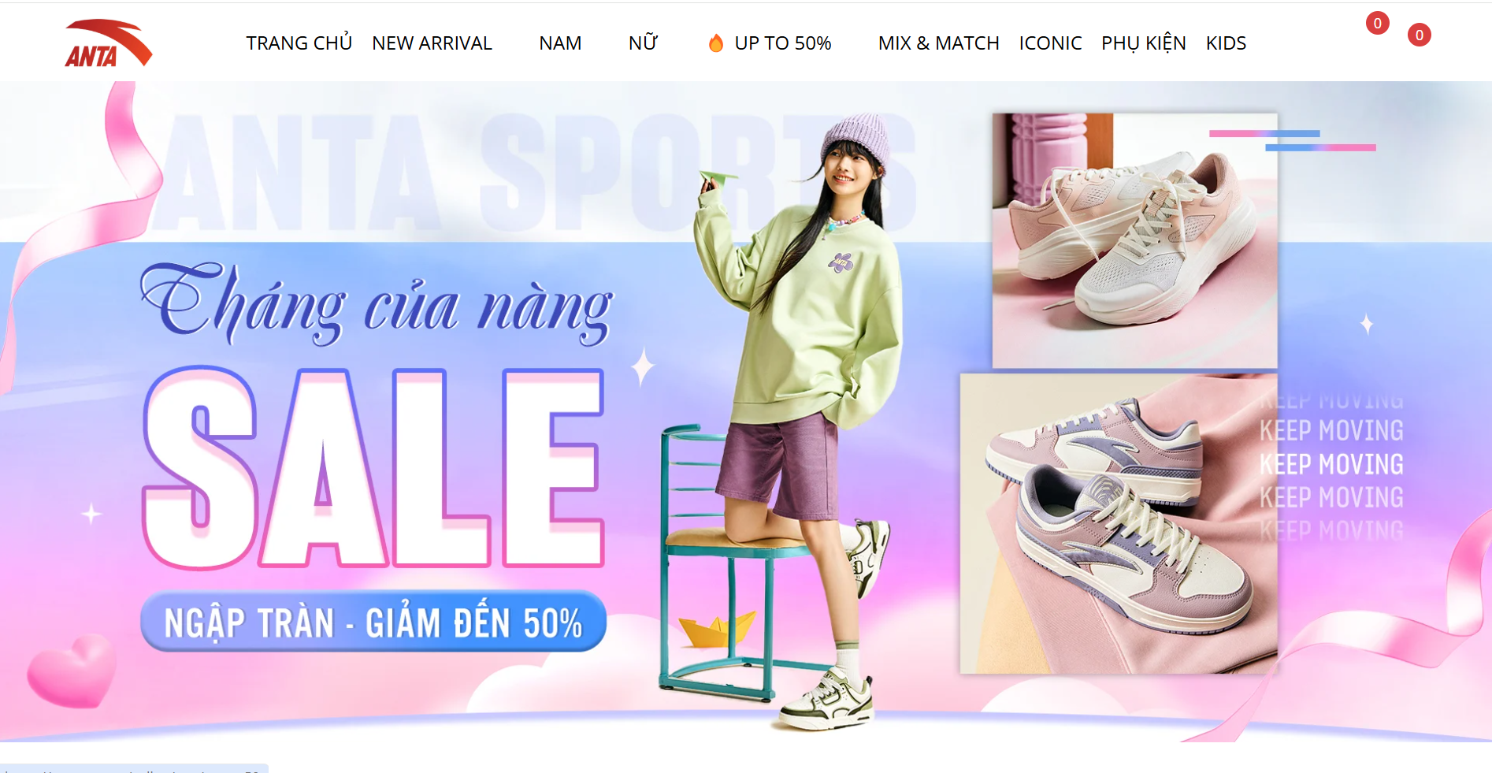

*Hình 1.1. Trang chủ*

* 1. Trang giới thiệu

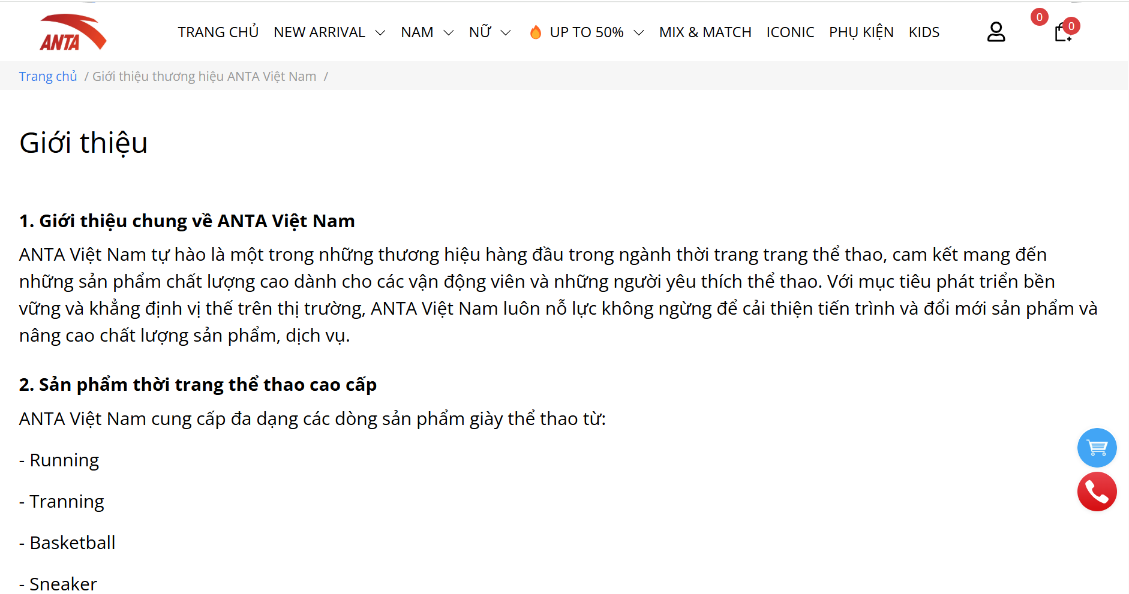

*Hình 1.2. Giới thiệu*

* 1. Đăng nhập

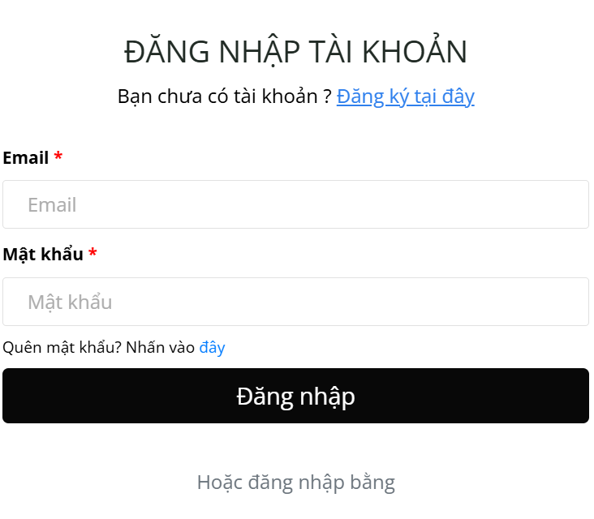

*Hình 1.3. Đăng nhập*

* 1. Đăng ký

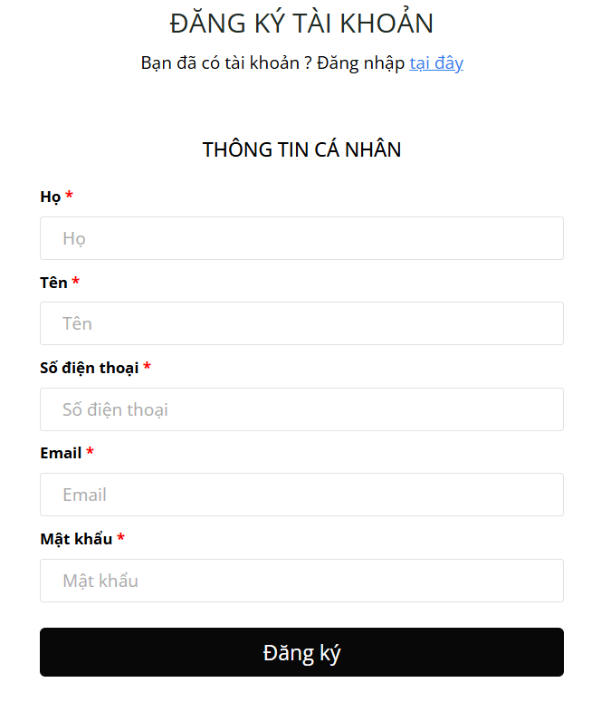

*Hình 1.4. Đăng ký*

* 1. Trang chi tiết sản phẩm

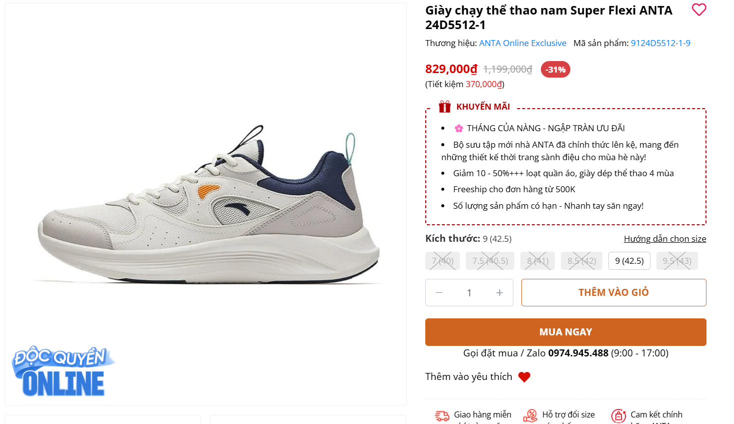

*Hình 1.5. Chi tiết sản phẩm*

* 1. Tìm kiếm sản phẩm

*Hình 1.6. Tìm kiếm sản phẩm*

* 1. Khuyến mại

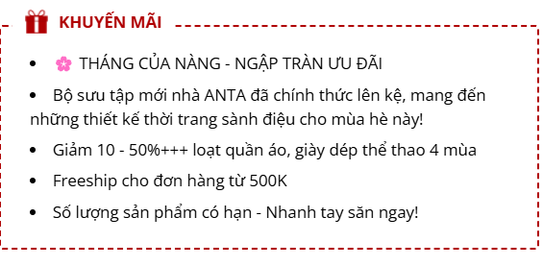

*Hình 1.7. Khuyến mại*

* 1. Giỏ hàng

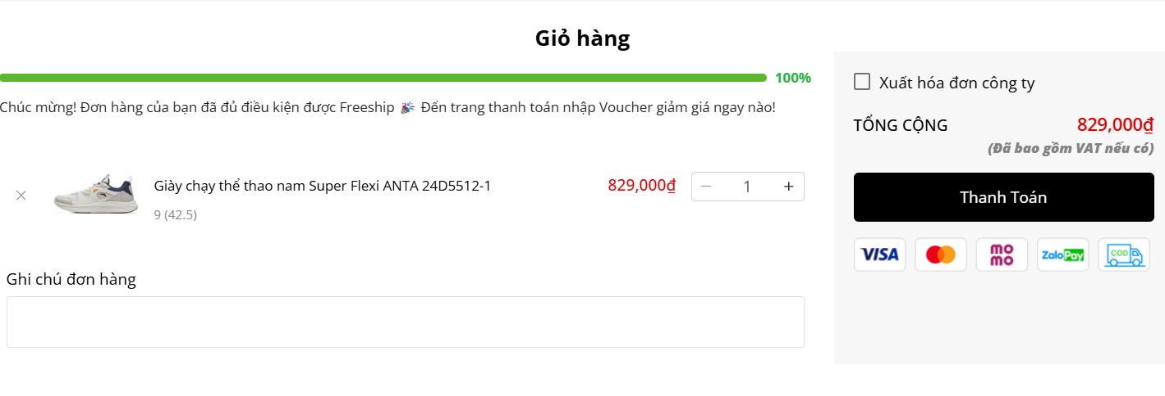

*Hình 1.8. Giỏ hàng*

* 1. Đặt hàng

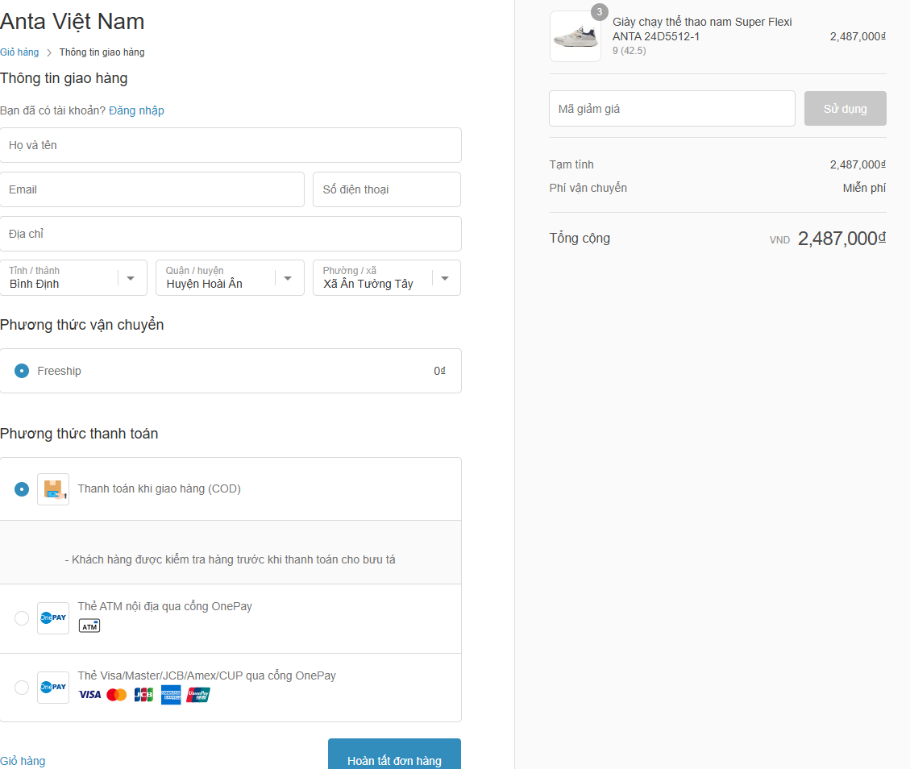

*Hình 1.9. Đặt hàng*

* 1. Kiểm tra đơn hàng

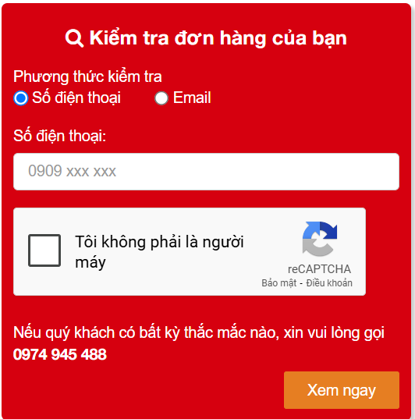

*Hình 1.10. Kiểm tra đơn hàng*

## Khảo sát chi tiết.

#### Hoạt động của hệ thống

- Khi truy cập vào trang web, phần giao diện trang chủ của trang chủ ANTA Việt Nam hiện lên, với các mục như: logo, thanh menu, Icon hình người (chỉ cho người dùng đăng nhập hoặc đăng ký), giỏ hàng, slider(hình ảnh biểu thị giảm giá của cửa hàng).

- Phía góc bên phải của trang web có 2 buttons:

+ Hình giỏ hàng (Khi rê chuột vào sẽ hiển thị chữ “kiểm tra đơn hàng”): có chức năng giúp người dùng kiểm tra những đơn hàng đã được đặt.

+Hình điện thoại có chức năng giúp khách hàng dễ dàng liên hệ tới nhân viên hỗ trợ (Khi rê chuột sẽ hiện thị chữ “gọi ngay cho chúng tôi” và phía góc dưới của trang web sẽ hiện lên phone number của cửa hàng).

- Tại thanh menu sẽ chia thành các danh mục: Trang chủ, New Arrival, Nam, Nữ, Up to 50%,, Mix & Match, Iconic, Phụ kiện, Kids.

- Khi nhấn vào từng danh mục sẽ hiện ra thông tin của từng danh mục đó.

- Danh mục trên thanh menu sẽ có dấu gạch chân nếu ta di chuyển chuột hoặc click vào danh mục đó.

- Tại danh mục “New Arrival” và “Up to 50%” sẽ có các lựa chọn: Giày, Áo, Quần.

- Tại danh mục “Nam” có các lựa chọn về: Quần nam, Áo nam, Giày nam, Basketball, Dép & sandals với từng loại sản phẩm phù hợp ở dưới.

- Tại danh mục “Nữ” có các lựa chọn về: Quần nữ, Áo nữ, Giày nữ, Dép & Sandals nữ với từng loại sản phẩm phù hợp ở dưới.

- Bạn có thể đăng nhập (hoặc đăng ký nếu chưa có tài khoản).

- Slider: khi nhấn vào sẽ chuyển đến mục Up to 50%.

- “Giỏ hàng” là nơi chứa danh sách mặt hàng mà bạn đã thêm vào giỏ hàng, đợi bạn thanh toán. Có thể thêm hoặc bớt các sản phẩm ra khỏi giỏ hàng.

- Kéo xuống sẽ là phần phân loại như: Giày thể thao (Có phần lựa chọn cho

nam và nữ), Quần áo thể thao (Có phần lựa chọn chọn nam và nữ), Thể thao ANTA, Liên hệ với ANTA, Tin tức.

- Ở dưới các phần phân loại là 1 số sản phẩm của cửa hàng. Khi rê chuột vào sẽ hiển thị 2 icons có tiêu đề “thêm vào giỏ hàng” và “xem nhanh” giúp khách hàng có thể thêm vào giỏ hàng nhanh chóng và đọc các thông tin chính của sản phẩm mà mình ưng ý. Ngoài ra, trong mỗi hình ảnh của sản phẩm ở góc trên bên phải có hình “trái tim” để giúp khách hàng có thể thêm sản phẩm vào danh sách yêu thích dễ dàng.

- Khi ấn vào xem chi tiết sẽ hiện ra danh mục của sản phẩm tương ứng với phần xem chi tiết.

- Khi click chuột vào từng sản phẩm, sẽ dẫn đến trang hiện thị thông tin chi tiết của sản phẩm đó như: Hình ảnh sản phẩm, Tên sản phẩm, Thương hiệu, Mã sản phẩm, Giá bán, Màu sắc, Kích thước, Mô tả sản phẩm.

- Khi ấn vào “Mua ngay”, có một phiếu điền thông tin của khách hàng hiện ra, lúc này bạn phải tiến hành nhập thông tin đặt hàng cho phiếu như họ tên, email, SDT, Địa chỉ và phương thức thanh toán.

- Ở phần cuối trang web có những thông tin về cửa hàng, chính sách, hỗ trợ khách hàng,…

#### Các yêu cầu chức năng

Khách hàng:

* Đăng ký
* Đăng nhập
* Lấy lại mật khẩu
* Cập nhật thông tin cá nhân
* Xem thông tin sản phẩm
* Tìm kiếm thông tin sản phẩm
* Xem danh mục
* Xem khuyến mãi
* Xem tin tức
* Thêm sản phẩm vào yêu thích
* Thêm sản phẩm vào giỏ hàng
* Xem giỏ hàng
* Xem đơn hàng
* Kiểm tra đơn hàng
* Đặt hàng
* Thanh toán
* Liên hệ

Admin:

* Đăng nhập quản trị
* Quản lý tài khoản khách hàng
* Quản lý sản phẩm
* Quản lý liên hệ
* Quản lý đánh giá
* Quản lý đơn hàng
* Bảo trì danh mục
* Bảo trì tin tức
* Bảo trì khuyến mãi
* Bảo trì cửa hàng

#### Các yêu cầu phi chức năng

**Thời gian phản hồi:** Ứng dụng phải có thời gian phản hồi nhanh chóng, đảm bảo trải nghiệm người dùng mượt mà.

**Tốc độ truyền tải:** Tốc độ truyền tải dữ liệu cao, đảm bảo việc xử lý thông tin nhanh chóng và hiệu quả.

**Khả năng tương thích:** Phải tương thích với nhiều loại thiết bị và hệ điều hành khác nhau.

**Thể tích tĩnh:** Tối ưu hóa dung lượng lưu trữ và sử dụng bộ nhớ hiệu quả.

**Tích hợp mạng xã hội:** Hỗ trợ kết nối và tương tác với các nền tảng mạng xã hội phổ biến để tăng cường tính năng chia sẻ và tương tác người dùng.

**Khả năng mở rộng:** Hệ thống phải có khả năng mở rộng linh hoạt, dễ dàng nâng cấp và thêm mới các tính năng khi cần thiết mà không ảnh hưởng đến hiệu suất.

**Độ khả dụng:** Đảm bảo hệ thống hoạt động liên tục và ổn định, giảm thiểu thời gian ngừng hoạt động.

**Độ tin cậy:** Hệ thống phải hoạt động chính xác và đáng tin cậy trong mọi tình huống, giảm thiểu lỗi và hỏng hóc.

**Khả năng phục hồi:** Có khả năng phục hồi nhanh chóng trong trường hợp hệ thống gặp sự cố hoặc bị sập, đảm bảo không mất mát dữ liệu và gián đoạn dịch vụ.

**Khả năng bảo trì:** Hệ thống phải dễ dàng bảo trì, cập nhật và sửa chữa khi cần thiết mà không ảnh hưởng đến hoạt động chung.

**Dịch vụ có sẵn:** Cung cấp các dịch vụ hỗ trợ kịp thời và hiệu quả, đảm bảo người dùng luôn nhận được sự trợ giúp khi cần thiết.

**Bảo vệ thông tin khách hàng:** Đảm bảo an toàn và bảo mật thông tin cá nhân của người dùng, ngăn chặn rò rỉ dữ liệu.

**Khả năng quản lý:** Hệ thống phải dễ dàng quản lý, cho phép người quản trị theo dõi, kiểm soát và điều chỉnh các chức năng một cách hiệu quả.

# Mô hình hóa dữ liệu

## 2.1. Các yêu cầu về dữ liệu

Website: <https://anta.com.vn> là trang web bán các sản phẩm thể thao ở Việt Nam. Trang web này cung cấp những sản phẩm thể thao bao gồm: quần, áo, giày. Website cần lưu thông tin về:

-Sản phẩm: Mã sản phẩm, Tên sản phẩm, Hình ảnh sản phẩm, Giá, Loại sản phẩm, Màu sắc, Thương hiệu, Kích cỡ, Chất liệu, Mô tả. Mỗi sản phẩm thuộc 0,1 hoặc nhiều đơn hàng. Mỗi đơn hàng có 1 hoặc nhiều sản phẩm. Ngoài ra còn có thông tin về số lượng và đơn giá của một sản phẩm cụ thể.

-Thông tin về đơn hàng bao gồm: Mã số đơn hàng, Tên đơn hàng, Thời gian đặt, Trạng thái,Tổng tiền. Mỗi đơn hàng thuộc về một và chỉ một khách hàng. Mỗi khách hàng có 0,1 hoặc nhiều đơn hàng.

-Thể loại sản phẩm: Mã thể loại, Tên thể loại, Ảnh đại diện. Mỗi thể loại sản phẩm sẽ có 1 hoặc nhiều sản phẩm. Mỗi sản phẩm thuộc về một thể loại.

-Danh mục: Mã danh mục, Tên danh mục. Mỗi danh mục có 1 hoặc nhiều sản phẩm. Mỗi sản phẩm thuộc về chỉ 1 danh mục.

-Khách hàng: Mã khách hàng, Họ tên, Giới tính, Ngày sinh, Địa chỉ, SDT, Email. Mỗi khách hàng chỉ có 1 tài khoản và mỗi tài khoản thuộc về chỉ 1 khách hàng.

-Thông tin về tài khoản bao gồm: Mã tài khoản, Tên tài khoản, Mật khẩu.

-Khuyến mãi: Mã khuyến mãi, Tên khuyến mãi, Giá trị khuyến mãi, Thời gian bắt đầu, Thời gian kết thúc. Mỗi sản phẩm có 0,1 hoặc nhiều khuyến mãi. Mỗi khuyến mãi thuộc 1 hoặc nhiều sản phẩm.

-Phương thức vận chuyển: Mã vận chuyển, Tên vận chuyển, Địa điểm vận chuyển, Thời gian dự kiến, Chi phí. Mỗi phương thức vận chuyển được ghi trong 1 hoặc nhiều đơn hàng. Mỗi đơn hàng chỉ thuộc về 1 phương thức vận chuyển.

-Phương thức thanh toán: Mã phương thức, Tên phương thức. Mỗi phương thức thanh toán được ghi trong 1 hoặc nhiều đơn hàng. Mỗi đơn hàng chỉ có 1 phương thức thanh toán.

-Tin tức: Mã tin tức, Tên tin tức, Thời gian tạo, Thời gian đọc, Nội dung. Mỗi tin tức sẽ chứa 1 hoặc nhiều sản phẩm. Mỗi sản phẩm có ở 0,1 hoặc nhiều tin tức. Ngoài ra trong mỗi tin tức đều có hình ảnh của sản phẩm cụ thể.

**-**Giỏ hàng: Mã giỏ hàng, Trạng thái giỏ, Ghi chú đơn hàng. Mỗi giỏ hàng chỉ có 1 khách hàng, mỗi khách hàng cũng chỉ có duy nhất 1 giỏ hàng. Mỗi giỏ hàng có 0,1 hoặc nhiều sản phẩm. Mỗi sản phẩm thuộc về 0,1 hoặc nhiều giỏ hàng. Ngoài ra giỏ hàng còn lưu thông tin của số lượng sản phẩm.

## 2.2. Biểu đồ thực thể mức logic.

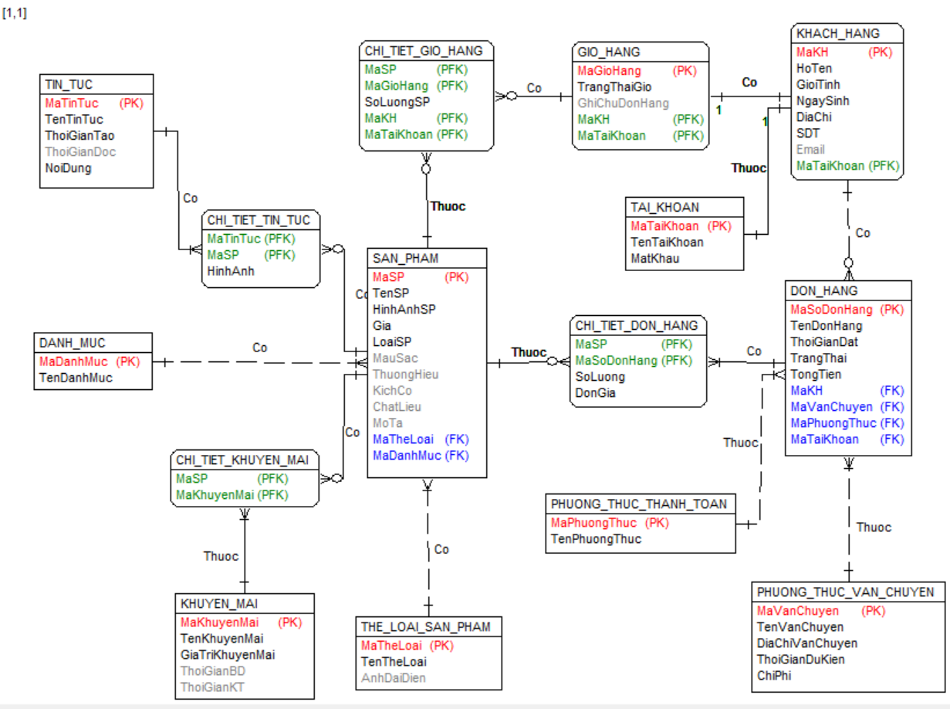

*Hình 2.1. Biểu đồ thực thể mức logic*

## 2.3. Mô hình cơ sở mức vật lý.

#### 2.3.1. Thiết kế bảng

*Hình 2.2. Bảng Tài khoản*

*Hình 2.3. Bảng Khách hàng*

*Hình 2.4. Bảng Đơn hàng*

*Hình 2.5. Bảng Sản phẩm*

*Hình 2.6. Bảng Chi tiết đơn hàng*

*Hình 2.7. Bảng Thể loại sản phẩm*

*Hình 2.8. Bảng Danh mục*

*Hình 2.9. Bảng Khuyến mãi*

*Hình 2.10. Bảng Chi tiết khuyến mãi*

*Hình 2.11. Bảng Tin tức*

*Hình 2.12. Bảng Chi tiết tin tức*

*Hình 2.13. Bảng Giỏ hàng*

*Hình 2.14. Bảng Chi tiết giỏ hàng*

*Hình 2.15. Bảng Phương thức thanh toán*

*Hình 2.16. Bảng Phương thức vận chuyển*

#### 2.3.2. Biểu đồ thực thể liên kết mức vật lý

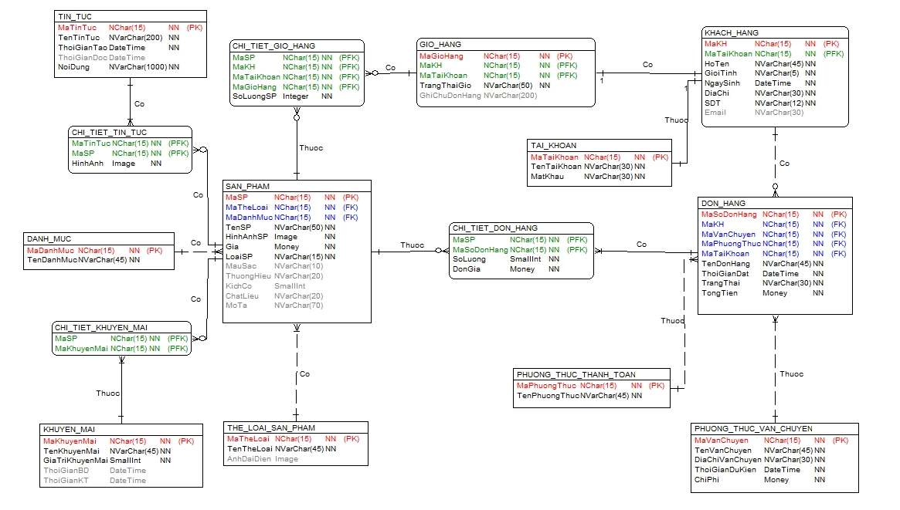

*Hình 2.17. Biểu đồ thực thể mức vật lý*